Viernes
02
de septiembre

Tercero de Primaria
Matemáticas

Ya acabé maestro

Aprendizaje esperado: conocimiento del significado de la evaluación en el ciclo escolar.

Énfasis: conocer aspectos centrales de la evaluación como parte del proceso del aprendizaje.

¿Qué vamos a aprender?

Aprenderás a conocer aspectos centrales de la evaluación como parte del proceso del aprendizaje.

¿Qué hacemos?

Uno de los temas que muchas veces te preocupan es el momento en que te evalúan y califican, es decir, qué pasa después de que ya acabaste tu trabajo, lo que menos debes es estar nervioso. Hay dos cosas que debes tener claras, una es calificar y la otra es evaluar, eso no es lo mismo y ahorita conocerás por qué.
Empieza por calificar.

Cuando realizas un ejercicio, sobre todo de matemáticas, y necesitas dar la respuesta correcta.

Es esa parte en la que te das cuenta inmediatamente si está bien o si está mal.

Eso es calificar, porque sólo se está considerando si está bien o está mal, no consideras otro aspecto.

Observa el siguiente video del minuto 21:50 a 21:56.

- Para organizar hay que calcular.
https://www.youtube.com/watch?v=h4hxnLVfsDo

Observa el siguiente video del minuto 09:25 a 09:32.

- Adivinanzas problemáticas 20 de mayo.
https://www.youtube.com/watch?v=h16kIKZiwuM

Observa el siguiente video del minuto 02:55 a 03:01.

- Don Contreras 18 de mayo.
https://www.youtube.com/watch?v=kBoT6vWcg7M&t=103s

Un ejemplo de calificar es cuando te dicen si estamos bien o estamos mal.

Como pudiste darte cuenta en el video, puede ser de una operación o de un problema o de algo que hagas, pero no siempre vas a estar bien y eso es super normal.

¿Por qué debe ser normal que estés mal?

Es normal que haya errores en el aprendizaje, porque así tú vas a reconocer tus errores, vas a saber en dónde fue y lo vas a corregir.

Se podría decir que estaría bien equivocarse cuando empiezas.

No sólo es cuando empiezas, en cualquier momento puedes equivocarte, es natural cometer errores, los ejercicios al principio no nos son familiares entonces tienes que observar, analizar lo que va a hacer e intentarlo.

Si te sale a la primera está muy bien y si no, hay que ajustar y volverlo a hacer, seguro que ya te saldrá porque ya eres consciente de que algo estuvo erróneo.
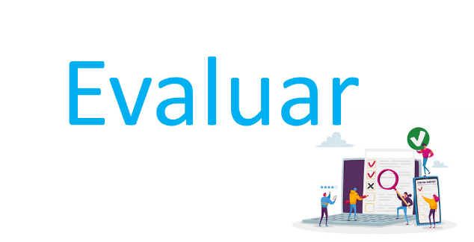
Ahora pasa a la parte que es evaluar.

Evaluar es lo que haces en todo momento dentro del aula los maestros, por ejemplo, si te piden participar en equipo, o tomar decisiones o, hacer una reflexión de lo que dijiste o, investigar algún tema o, participar, todo eso permite que el maestro tenga una idea más clara de qué has logrado y qué hace falta todavía por afianzar, así el maestro puede tomar decisiones acerca de qué trabajo realizar con nosotros para ayudar y que no nos rezaguemos. Finalmente, las ganas de aprender, el compromiso por cumplir con las tareas encomendadas, los avances que tengas, le dan al maestro elementos para evaluarte, en la evaluación se considera la actitud que cada alumno tiene hacia la clase, eso también forma una parte de la calificación.

A veces crees que es sólo tarea del profesor o de la profesora, pero no.

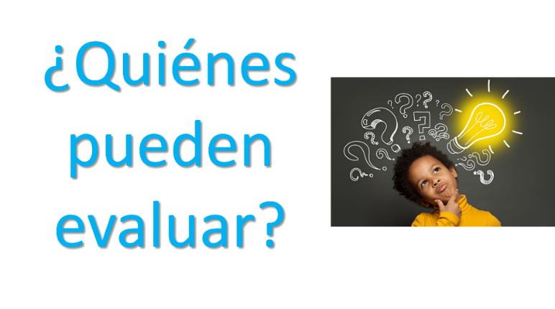

Hay una evaluación que es muy importante porque no hace reflexionar mucho acerca de lo que sabes y es la autoevaluación.

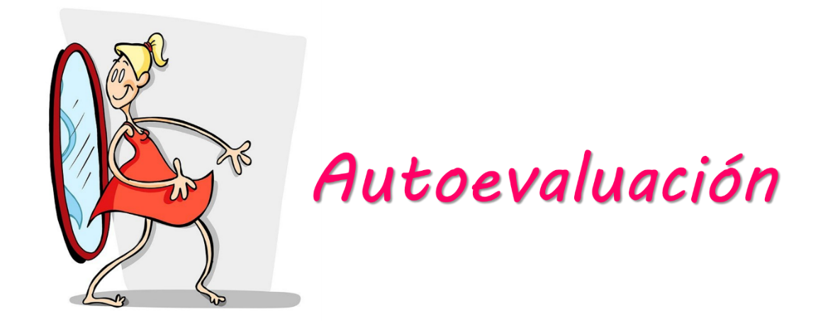

La autoevaluación es algo que hacen muchas personas cuando se ponen a pensar si lo que hiciste está bien, por ejemplo, cuando estás en clase, tú mismo te das cuenta si pudiste realizar la tarea que te dijo el maestro, qué es lo que no recuerdas o no sabes y te impidió realizarla, incluso si te disgustas con alguien.

La reflexión y valoración de lo que hiciste es autoevaluación, también podría ser si nos gustó o no algún trabajo que hiciste, si estas satisfechos con tu desempeño, si la operación o el procedimiento que utilizas fue el adecuado para lograr lo que te pedían o simplemente si lo que hiciste es lo que te pedía la tarea que tenías que realizar.

Y si es una opinión, también piensa lo que dirás primero, pues aprendes a analizar lo que haces y, sobre todo, a mejorar siempre que sea necesario.

Entonces en la autoevaluación es que tu solo te evalúes, revisa más formas.

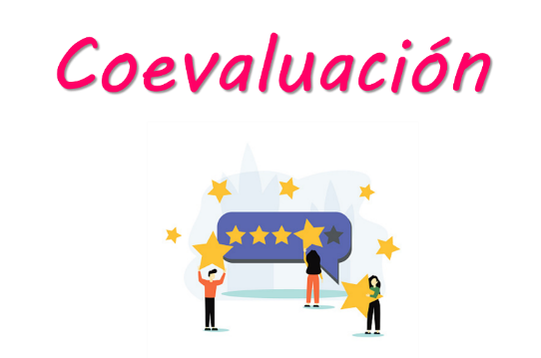

Hay otra forma de evaluar que se llama Coevaluación.

Lo que pasa ahí es que tus compañeros también pueden evaluarnos, ellos pueden decir si lo que hiciste estuvo bien o mal, claro, dando argumentos. Te pueden ayudar a reflexionar acerca de qué podemos mejorar, también que te digan si ellos percibieron que necesitas estudiar más algún tema, o también, cambiar una actitud que tengas. Claro, todo esto dentro de las normas de convivencia, es decir, sin agresiones o insultos, es como si alguien más nos dijera cómo te ve.

A veces no sabes si puedes mejorar o cambiar algo, o dejarlo así porque vas bien, entonces algún compañero te lo puede decir y eso ayuda mucho.

Te puedes dar cuenta de que todas y todos los que están en el salón de clases participan en la evaluación y que no es el maestro el único encargado de evaluar.

Recuerda que tu maestro al inicio del año o cuando inicias un bloque, te dice cómo va a evaluar, entonces es muy importante que pongas atención.

Observa el siguiente video del minuto 10:45 a 11:30.

- Desarmamos y construimos 21 de abril.
https://www.youtube.com/watch?v=BeZOimPcLFA&t=1277s

El trabajo en equipo se realiza mucho en los desafíos de matemáticas, es muy importante que entre todos se apoyen, analicen, comenten y lleguen a conclusiones, por eso se pide que el trabajo se realice en equipo, o por lo menos con otro compañero o compañera, por eso el libro de desafíos también incluye, además de los problemas y actividades, algunos juegos.

Observa el siguiente video del minuto 11:25 a 12:13.

- Video. Memorama de fracciones 23 de abril.
https://www.youtube.com/watch?v=J5i1eZ6wR0Y

Observa el siguiente video del minuto 04:35 a 05:20.

- Serpientes 23 de marzo.
https://www.youtube.com/watch?v=v2gAqLjxMsQ

Por eso procura siempre hacer un jueguito del cual puedas aprender, eso siempre es importante, y a través de él seguir evaluando.

También podrías evaluar la actitud al desarrollar cualquier actividad, por ejemplo, un baile. Observa el siguiente video del minuto 19:10 a 19:40.

- Bailamos 27 de mayo.
https://www.youtube.com/watch?v=J5i1eZ6wR0Y

Es verdad que hasta en el baile puede haber matemáticas, debes recordar que las matemáticas están en muchas actividades que realizas día a día.

El baile, la pintura, la escultura, el teatro, la música, etcétera, etcétera.

Una de las cosas más comunes de las matemáticas en primaria es cuando se da la solución a los problemas que les plantean en el grupo o en el libro.

Sí eso es lo que regularmente se hace en las clases de matemáticas.

Observa el siguiente video del minuto 27:04 a 27:16.

- Damos saltos 22 de abril.
https://www.youtube.com/watch?v=uyur-rTAqN8&t=882s

Observa el siguiente video de minuto 13:09 a 13:38.

- Para organizar hay que calcular 11 de mayo.
https://www.youtube.com/watch?v=h4hxnLVfsDo&t=767s

Observa el siguiente video de minuto 19:58 a 20:27.

10. ¿Qué parte es? 04 de junio.
https://www.youtube.com/watch?v=5C6m0vm6Bu4

Pero no sólo eso, también se pueden resolver lo que se llaman acertijos. Observa el siguiente video de minuto 11:42 a 12:00.

- Números suben, números bajan 03 de marzo.
https://www.youtube.com/watch?v=I7n9SOJ4jOE

Observa el siguiente video de minuto 20:41 a 21:11.

- El número escondido 14 de mayo.
https://www.youtube.com/watch?v=I7n9SOJ4jOE

Existen varias cosas que ayudan para la evaluación, aunque no lo notes.

Recuerda que todo lo que hagas sirve para aprender y en eso debes estar enfocado, no sólo esperar un número al final del bloque, si no todos los días ir practicando algunas cosas, o mejorando en otras o adquiriendo nuevos conocimientos.

La calificación no es sólo un ejercicio de bien o mal, sino que es parte de la evaluación.

Y que la evaluación es el conjunto de varios aspectos.

La que te diga tu profesor de grupo, por eso debes estar en comunicación con él, saber qué es lo que debes hacer y comunicarle las dudas o los avances.

Eso podría ser como una regla.

Por su puesto, aunque tengas tus libros debes tener comunicación con tu profesor para que juntos avances, si tienes dudas él te puede ayudar o tal vez dar algún consejo.

También es posible que le den ideas al profesor, su profesor siempre estará atento a lo que le comuniques entonces esa sería nuestra primera regla.

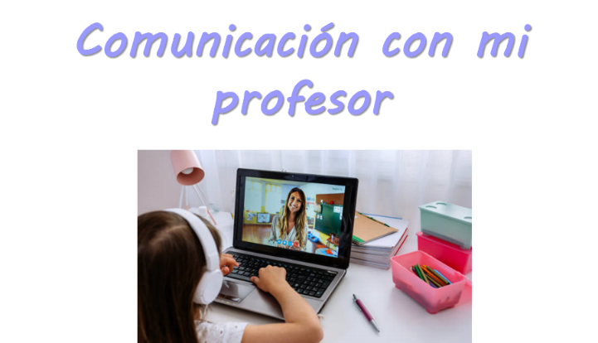

Para qué te va a ayudar estar en comunicación con el maestro, pues lo principal es para saber qué es lo que voy a hacer y cómo.

El maestro/a guía en el trabajo que tengas que realizar, él/ella te dirá el trabajo del día o de la semana o como estén organizados en tu salón y analizará las actividades que les va a proponer tomando en cuenta los avances que tengas.

Después él/ella dirá qué es lo que van a evaluar y cómo se va a evaluar.

Estar centrado en tus actividades, siempre es importante acabar una actividad y después iniciar otra.

No se puede estar haciendo varias cosas al mismo tiempo, si tienes la clase con el maestro, pones atención a lo que diga el maestro o tus compañeros.

Siempre respetando las opiniones de los demás y pregunta todo lo que necesites preguntar, todas tus dudas o también hacer comentarios.

Y haciendo esas cosas lograrás tus aprendizajes.

Esa parte, también debes de ir practicando, recuerda no siempre te saldrá bien a la primera, si te equivocas o lo haces mal, puedes corregir y más adelante te saldrá de mejor forma.

No te preocupes, si ya te equivocaste, no sucede nada, regresas a donde detectaste el error y corriges, eso es lo importante.

Otra sugerencia es que busques varias formas de resolver algún desafío, con la que tú te sientas más cómodos o te resulte más sencilla para poderlo resolver.

Se han aclarado muchas dudas que tenías acerca de la evaluación, tienes una evaluación y una calificación si trabajas, si no trabajas pues no habrá nada que evaluar.

Recuerda lo más importante es preguntarle a tu maestro de grupo cómo se hará la evaluación del bloque.

Si te es posible consulta otros libros y comenta el tema con tu familia.

¡Buen trabajo!

Gracias por tu esfuerzo.

Para saber más:

https://www.conaliteg.sep.gob.mx/primaria.html

